МКОУ «Балтамахинская СОШ»

Село Балтамахи Сергокалинский район, 368518,
тел/факс:
ОКПО 25125547, ОГРН 1030502332882, ИНН/КПП 0527003021/052701001

ПРИКАЗ

от 01.02. 2018г. №10

Об организации приема на обучение
в 1 класс на 2018-2019 учебный год

В соответствии с Федеральным законом Российской Федерации от 29.12.2012 г. № 273-ФЗ «Об образовании в Российской Федерации», руководствуясь приказом МОН РФ от 22.01.2014 г. № 32 «Об утверждении Порядка приема граждан на обучение по образовательным программам начального общего, основного общего и среднего общего образования» и с целью организованного проведения процедуры приема документов в 1 класс
Приказываю:
- Организовать прием документов в первый класс на 2018-2019 учебный год для детей, проживающей на территории с. Балтамахи с 01. 02.2018 г.
- Утвердить состав комиссии по осуществлению приема документов в 1 класс в 2018г. (Приложение № 1)
- Утвердить план мероприятий по осуществлению приема документов в 1 класс в 2018г. (Приложение № 2)
- Утвердить график работы комиссии по осуществлению приема документов в 1 класс в 2018 г. (Приложение № 3)
- Утвердить количественный состав 1 класса. (Приложение № 4)
- Заместителю директора по УВР Багомедовой М.М. разместить информацию о порядке приема в 1 класс на информационном стенде.
- Сурхаеву М.Б. – ответственного за ведение школьного сайта опубликовать информацию на официальном сайте МКОУ «Балтамахинская СОШ».
- Контроль за исполнение настоящего приказа возложить на зам.директора по УВР Багомедову М.М.

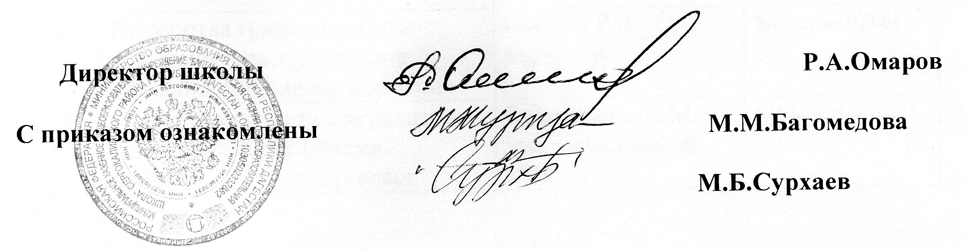

Приложение № 1
к приказу
№ 10 от 01.02. 2018г.

Комиссия по осуществлению приема документов в первый класс

1. Омаров Р.А. – председатель комиссии, директор МКОУ «Балтамахинская СОШ»
2. Багомедова М.М. – заместитель председателя комиссии, заместитель директора по УВР.
3. Ибрагимова Н.А. – член комиссии, зам. директора по ВР.
4. Багамалиева А.М.. – член комиссии, уч. начальных классов
5. Магомедова З.Г. – член комиссии, уч. начальных классов

Приложение № 2
к приказу
№ 10 от 01.02. 2018г.

План мероприятий по осуществлению приема документов
в первый класс МКОУ «Балтамахинская СОШ»

№ | Мероприятия | Ответственные | Сроки
1 | Создание комиссию по приему детей в первый класс | Омаров Р.А. директор | Январь 2018г.
2 | Инструктивное совещание с членами приемной комиссии | Омаров Р.А. директор | 30 января 2018г.
3 | Оформление информационного стенда | Багомедова М.М. зам.директора по УВР | Февраль 2018г.
4 | Размещение информации в сети Интернет на официальном сайте МКОУ «Балтамахинская СОШ» «О приеме документов в 1 класс» | Сурхаев М.Б. | Февраль 2018г.
5 | Разработка графика работы комиссии и распределение обязанностей членов комиссии | Омаров Р.А. директор | Январь 2018г.
6 | Подготовка пакета документов для организации приема документов в первый класс | Багомедова М.М. зам.директора по УВР | Февраль 2018г.

Приложение № 3
к приказу
№ 10 от 01.02. 2018г.

График работы комиссии по приему документов
в 1 класс МКОУ Балтамахинская СОШ» в 2018г.

Дни недели | Время работы | Кабинет
Вторник-Пятница | 12-00 – 16-00 | Приемная директора, кабинет директора

Приложение № 4
к приказу
№ 10 от 01.02. 2018г.

Количественный состав 1 классов
МКОУ Балтамахинская СОШ» в 2018г.

№ | Класс | Количество обучающихся | Учитель
1 | 1 | 10 | Багамалиева А.М.

